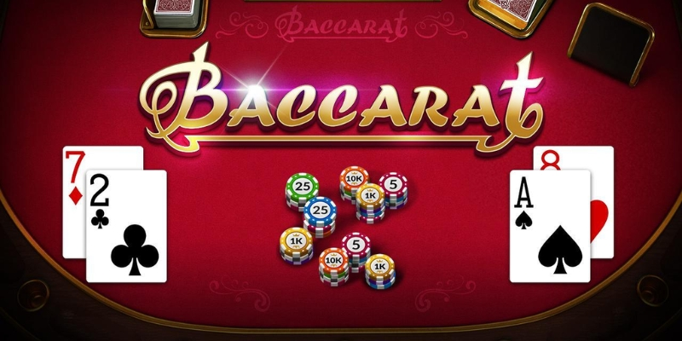Kinh Nghiệm Chơi Baccarat - Cách Làm Chủ Bàn Chơi
Meta: Kinh nghiệm chơi Baccarat là chìa khóa giúp bạn thắng lớn tại casino. Bài viết này sẽ chia sẻ mẹo đặt cược và vững vàng để bạn tối ưu cơ hội chiến thắng.
Kinh nghiệm chơi Baccarat đóng vai trò cực kỳ quan trọng đối với bất kỳ ai muốn chinh phục bộ môn giải trí đầy hấp dẫn này. Dù luật khá đơn giản, nhưng để thực sự biến vận may thành lợi nhuận bền vững, bạn cần trang bị cho mình những bí quyết từ các cao thủ VSBET.

Nắm vững luật lệ game Baccarat
Trước khi đi sâu vào các kinh nghiệm chơi Baccarat phức tạp, việc hiểu rõ nền tảng là điều kiện tiên quyết. Việc nắm chắc những quy tắc cơ bản này sẽ giúp bạn tránh được những sai lầm không đáng có và đưa ra những quyết định sáng suốt ngay từ ban đầu.
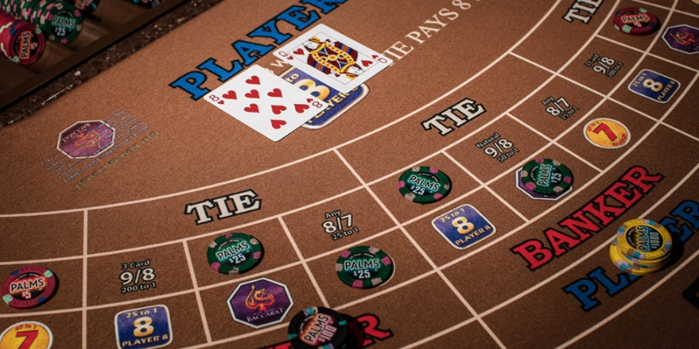Kinh nghiệm chơi Baccarat là nắm vững luật

Quy tắc tính điểm và rút bài
Để thực sự kiểm soát cuộc chơi, bạn cần nắm rõ cách các lá bài được tính điểm và khi nào lá bài thứ ba được rút. Đây là một phần không thể thiếu trong bộ kinh nghiệm chơi Baccarat của bạn.
- Cách tính điểm chi tiết: Các lá bài từ 2 đến 9 có giá trị tương ứng. Các lá 10, J, Q, K được tính là 0 điểm. Lá Át (A) được tính là 1 điểm. Khi tổng điểm của hai lá bài lớn hơn 9, chỉ số hàng đơn vị sẽ được lấy làm điểm số cuối cùng
- Quy tắc rút bài thứ ba: Baccarat có quy tắc rút bài thứ ba tự động cho cả cửa Player và Banker dựa trên tổng điểm của hai lá bài đầu tiên.

Lựa chọn cửa cược thông minh
Quyết định đặt cược vào cửa nào là yếu tố quan trọng nhất và những người có kinh nghiệm chơi Baccarat thường có những lựa chọn ưu tiên rõ ràng. Việc đưa ra quyết định đúng đắn ngay từ đầu sẽ ảnh hưởng lớn đến kết quả cuối cùng của phiên chơi.
- Tránh xa cửa Hòa (Tie):Cửa này thường là "cạm bẫy" với thành viên mới và nên được tránh. Những người chơi thông thái hiếm khi mạo hiểm vào cửa này.
- Ưu tiên Banker hoặc Player: Đây là hai cửa có xác suất thắng cao nhất. Cửa Banker có lợi thế nhà cái thấp nhất (khoảng 1.06%), nhỉnh hơn một chút so với Player (khoảng 1.24%).

Kinh nghiệm chơi Baccarat cược theo cầu
Sau khi nắm vững luật, việc áp dụng các chiến thuật đặt cược và đặc biệt là quản lý vốn chặt chẽ sẽ nâng cao đáng kể cơ hội thắng của bạn. Việc kết hợp linh hoạt các chiến thuật này sẽ giúp bạn kiểm soát tốt hơn:
- Cầu Bệt (Long chain): Khi một cửa ra liên tiếp nhiều lần (ví dụ: Banker thắng 5-7 ván liền), đó là dấu hiệu của cầu bệt. Nếu bạn nhận thấy cầu bệt đang hình thành, hãy mạnh dạn đặt cược theo cầu cho đến khi nó bị phá vỡ.
- Cầu Đảo (Zigzag): Kết quả xen kẽ liên tục giữa Banker và Player (ví dụ: B - P - B - P). Khi gặp dạng cầu này, hãy đặt cược theo quy luật xen kẽ. Tuy nhiên, kinh nghiệm cho thấy cầu đảo thường không kéo dài quá 3-4 cặp. Nếu nó kéo dài hơn, hãy cẩn trọng hoặc tạm dừng để quan sát.
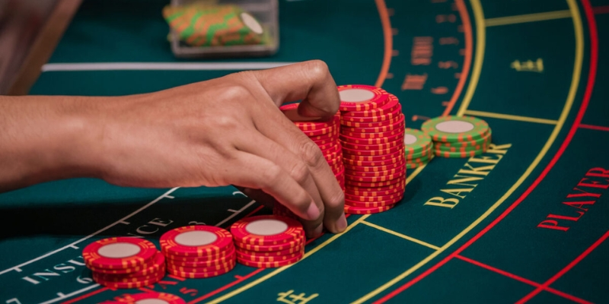Kinh nghiệm chơi Baccarat cược theo cầu

Lời kết
Kinh nghiệm chơi Baccarat không chỉ đơn thuần là việc áp dụng các công thức toán học hay soi cầu. Hãy luôn nhớ rằng, đây là một tựa game đầy tính may rủi tại VSBET, không có chiến lược nào đảm bảo thắng 100%.
